PENDAHULUAN

Latar Belakang
Service robot merupakan robot yang melakukan tugas yang berguna bagi manusia atau peralatan di luar aplikasi otomasi industry [1]. Perkembangannya berjalan seiring dengan kemajuan computer vision, pengenalan suara, sensor, dan kecerdasan buatan [1]. Minat terhadap bidang ini tinggi, Proyeksi pasar yang dikutip dalam [1] menunjukkan pertumbuhan dari 37 miliar USD pada 2020 menjadi 102,5 miliar USD pada 2025, dan startup service robot mencakup 29% perusahaan robotika yang tercatat di Amerika Serikat [2].
Tugas service robot domestic antara lain menyiapkan meja, menyajikan makanan, membersihkan rumah, berinteraksi dengan manusia, mencari dan mengambil objek, serta mengenali manusia [3]. Tugas ini sulit karena lingkungan domestik bersifat dinamis, tidak terstruktur, dan menuntut interaksi dengan objek maupun manusia [3]. Service robot perlu menguasai fungsi navigasi, pengenalan suara, serta persepsi dan manipulasi objek, dan persepsi disebut sebagai elemen kunci pertama agar interaksi robot berhasil [3]. Persepsi yang dibutuhkan pada service robot meliputi object detection, face recognition, dan depth estimation.
Pada object detection, penelitian [6] menerapkan tiny YOLOv3 dan tiny YOLOv4 pada robot humanoid dengan 12 kelas objek. Tiny YOLOv4 mencapai akurasi 82,99%, tetapi pada pengujian real-time akurasinya turun menjadi 61,66% di ruangan terang dan 38,33% di ruangan redup. Penelitian [4] memodifikasi YOLO pada service robot di dalam ruangan sehingga ukuran bobotnya 84% lebih kecil daripada Faster R-CNN dan RFCN, dengan waktu inferensi 70% lebih singkat dan false positive 4% dibanding 3,5% pada RFCN. Namun, modifikasi model tersebut membuat akurasi menurun. Penelitian [5] membandingkan Faster R-CNN, YOLOv5, YOLOv8 untuk navigasi semantic, dan YOLOv8 menunjukkan akurasi dan kecepatan pemrosesan yang terbaik dari metode yang perbandingan lain. Selanjutnya, pada penelitian [7] melatih YOLOv8 pada 11 kelas objek untuk service robot dan memperoleh tingkat keberhasilan sebesar 80,7%. Pada keluarga YOLO yang lebih baru, penelitian [8] menujukkan bahwa detector dua tahap seperti Faster R-CNN akurat tetapi lambat untuk sistem real-time. Modifikasi mereka pada YOLOv11s mencapai mAP@0.5 sebesar 88,4%, yaitu 3,2 poin diatas baseline, namun penelitian ini masih terbatas pada lingkungan di bawah air. Terakhir , penelitian [9] melaporkan YOLOv11 menghasilkan precision 96,4%, tetapi penelitian ini belum di integrasikan ke robot dan pendeteksian sensitif terhadap kondisi pencahayaan.
Pada face recognition, penelitian [10] menggunakan metode face mash dan deep neural network berhasil mengenali wajah dengan akurasi 94,23%. Namun, penelitian ini tidak menyebutkan kecepatan pemrosesan pada kondisi real – time, sehingga tidak diketahui apakah metode ini benar – benar bisa berjalan secara real – time jika diimplementasikan pada robot. Penelitian [3] mengenali orang dengan pipeline face recognition tersendiri. Wajah dideteksi dengan HOG dan diklasifikasikan dengan SVM, namun tingkat akurasinya rendah sekitar 60%. Penelitian [7] menggunakan VGG19 pada 30 wajah mahasiswa dengan akurasi 80%, error dipengaruhi oleh cahaya dan jarak. Berbeda dengan pendekatan pada penelitian sebelumnya, penelitian [11] menunjukkan bahwa pengenalan wajah dapat dilakukan langsung menggunakan YOLO. Mereka melatih YOLOv5s dengan empat kelas dan memperoleh mAP@0.5 sebesar 0.99 serta mAP@0.5:0.95 sebesar 0.89. Namun, penelitian ini memerlukan close-up wajah yang menyebabkan jarak dan sudut akan sangat berpengaruh pada akurasi.
Pada depth estimation, penelitian [7] menggunakan kamera monocular dan pengukuran jarak didapatkan menggunakan nilai focal length, height bounding box, dan ukuran sebenarnya dari setiap objek. Metode ini memperoleh MAE sebesar 1,525 cm, namun akurasinya menurun ketika sudut pandang objek berubah. Penelitian [6] melakukan depth estimation berbasis rumus arc-length yang memanfaatkan ukuran bounding box, tanpa focal length. Metode ini menghasilkan akurasi sebesar 74,16% dan pada kondisi real – time memperoleh error yang signifikan. Penelitian [9] juga menyebut bahwa depth estimation dengan kamera monocular masih menghadapi tantangan akurasi. Beda dari penelitian sebelumnya, Penelitian [12] menggunakan kamera stereo dengan HAGVNet sebagai jaringan stereo matching ringan dan menghasilkan error dibawah 3% sampai jarak 6. Namun, metode ini masih memerlukan perhitungan tambahan seperti stereo matching, kalibrasi kamera, dan mencari disparity.
Dari penelitian – penelitian tersebut terlihat beberapa keterbatasan. Keterbatasan pada object detection yaitu model dengan akurasi yang tinggi cenderung berat secara komputasi, sedangkan model yang ringan dapat kehilangan akurasi pada kondisi nyata. Keterbatasan pada depth estimation yaitu penggunaan kamera monocular pada service robot masih sensitif terhadap perubahan sudut pandang objek, dan metode – metodenya bekerja dengan mempelajari berdasarkan visual yang ada. Selain itu, penggunaan kamera stereo biasa memerlukan perhitungan tambahan presisi tambahan seperti stereo matching, kalibrasi kamera, dan menghitung disparity. Terakhir, penelitian – penelitian terdahulu melakukan object detection dan face recognition dengan metode yang berbeda, dan itu bisa menambah beban pada komputasi.
Untuk menjawab keterbatasan – keterbatasan tersebut, penelitian ini mengusulkan YOLO26 sebagai satu model untuk object detection dan face recognition, dengan setiap orang diperlakukan sebagai satu kelas. YOLO26 dirilis ultralytics untuk perangkat edge dan berdaya rendah. Modelnya memiliki inferensi end-to-end tanpa NMS dan DFL sehingga menyederhanakan proses ekspor, serta ProgLoss dan STAL untuk stabilitas dan deteksi objek kecil [13]. Penelitian [14] membandingkan YOLO26s dengan YOLOv8s, YOLOv9s, YOLOv10s dan YOLOv11s. YOLO26s memiliki akurasi, kecepatan latensi, dan FPS paling tinggi dibandingkan metode yang lain.
Penelitian ini juga mengusulkan kamera depth stereo intel realsense D435i untuk melakukan depth estimation. Realsense D435i merupakan integrated depth camera yang menggunakan teknologi active stereoscopic depth sensing, mendukung kamera RGB, dan memiliki rentang sekitar 0,3 – 3 meter [15]. Realsense D435i dibandingkan dengan metode pada monocular camera pada penelitian [16] dan menghasilkan Kesimpulan bahwa realsense D435i menghasilkan hasil yang lebih akurat dan konsisten dibandingkan beberapa metode lain yang menggunakan monocular camera. Lalu, realsense D435i sudah terintegrasi depth sensor sehingga perhitungan depth sudah dilakukan di dalam perangkat itu sendiri.
Oleh karena itu, penelitian ini akan melakukan penelitian dengan tujuan membangun sistem vision service robot yang bisa mendeteksi objek, mengenali wajah, dan menghitung jarak secara real – time dengan akurasi yang tinggi serta komputasi yang efisien menggunakan satu model YOLO26 dan depth dari kamera realsense D435i.

Perumusan Masalah
Berdasarkan urairan pada latar belakang, diketahui bahwa sebagian besar penelitian mengenai sistem vision pada service robot masih menggunakan lebih dari satu algoritma untuk setiap fungsi, seperti objek dan wajah. Algoritma tersebut dapat menimbulkan kompleksitas pada arsitektur dan meningkatkan beban komputasi, sehingga menjadi kurang efisien ketika diterapkan secara real-time pada service robot. Selain itu, depth estimation menggunakan kamera monocular memiliki ketergantungan terhadap posisi sudut objek terhadap kamera. Oleh karena itu, diperlukan suatu metode yang lebih efektif dan akurat. Penelitian. penelitian ini dirancang untuk mengkaji penerapan algoritma YOLO26 sebagai pendekatan Tunggal dalam deteksi objek dan wajah pada service robot, dan realsense D435i sebagai depth camera.

Tujuan Penelitian
Penelitian ini ditujukan untuk pendeteksian objek dan wajah secara real-time yang diimplementasikan pada service robot. Selain itu, pada penelitian ini juga mengembangkan metode depth estimation dengan menggunakan informasi dari kamera realsense D435i. Serta melihat performance dari algoritma YOLO26 dalam melakukan pendeteksian objek dan pengenalan wajah.

Pembatasan Masalah
Pada penelitian ini ditetapkan Batasan masalah agar lebih terfokus pada tujuan penelitian, adalah sebagai berikut :
            - Penelitian difokuskan pada pengambangan sistem penglihatan pada service robot yang hanya mencakup kemampuan object detection, face recognition, dan depth estimation, tanpa melibatkan identifikasi ekspresi wajah.
            - Algoritma yang digunakan adalah YOLO26 sebagai model Tunggal untuk menjalankan fungsi deteksi objek dan pengenalan wajah.
            - Informasi yang digunakan untuk mendapatkan depth estimation berasal dari Stereo camera.
            - proses pengujian dilakukan dalam skala laboratorium dengan menggunakan dataset citra yang telah tersedia dan relevan dengan kategori objek serta wajah yang diuji.
            - Objek yang menjadi fokus dalam proses deteksi adalah barang yang ada di laboratorium. Sedangkan, pengenalan wajah dibatasi pada wajah mahasiswa Teknik Elektro, laboran, dan dosen di lingkungan laboratorium.

Keaslian Penelitian
Penelitian mengenai vision system pada service robot telah dikembangkan untuk memungkinkan robot melakukan object detection dan human recognition serta depth estimation. Penelitian [6] mengembangkan sistem object detection dan depth estimation pada robot humanoid menggunakan tiny YOLOv3 dan tiny YOLOv4 dengan dataset 12 kelas objek laboratorium (1500 data per kelas). Tiny YOLOv4 mencapai akurasi 82,99%, tetapi pada pengujian real – time akurasinya turun menjadi 61,66% pada ruangan terang dan 38,33% pada ruangan redup. depth dihitung dengan rumus berbasis ukuran bounding box dari kamera webcam, dengan rata – rata error 31%. Perbedaannya, penelitian ini memakai YOLO26 yang lebih baru, mengambil mengambil depth langsung dari sensor kedalaman pada realsense D435i, dan menambahkan face recognition dalam model YOLO26 yang sama.
Penelitian [9] mengembangkan sistem pengenalan objek real – time dan depth estimation menggunakan YOLOv11 yang di fine-tune, dipadukan dengan model monocular depth estimation berbasis ConvLSTM dan attention, dengan dataset KITTI dan data sintetis. Sistem ini mencapai precision 96,4% dengan waktu inferensi rata-rata 13 ms untuk jarak dekat dan 17 ms untuk jarak jauh. Namun, penelitian ini ditujukan untuk skenario militer dan tanggap darurat di lingkungan luar ruangan, bukan service robot. Depth estimation bergantung pada jaringan deep learning tambahan, dan penulisnya mengakui sistem masih membutuhkan hardware berkinerja tinggi serta akurasinya menurun pada kondisi pencahayaan rendah. Penelitian ini berbeda karena service robot bekerja dalam ruangan, memakai satu model YOLO26, dan mengambil depth dari sensor sehingga tidak perlu perhitungan depth estimation tambahan.
Penelitian [12] menggunakan YOLO11n sebagai detector dan kamera stereo dengan HAGVNet sebagai jaringan stereo matching ringan yang menghasilkan error di bawah 3% sampai jarak 6m. Meski akurat, metode ini masih memerlukan stereo matching, kalibrasi kamera, dan perhitungan disparity. Penelitian ini menghindari tahapan tersebut dengan memakai RealSense D435i, yang perhitungan depth estimation sudah dilakukan di dalam perangkat. Selain itu, penelitian [12] tidak membahas hasil object detection dari YOLO11n.
Penelitian [17] mengusulkan metode depth estimation dan object detection memakai dua kamera stereo (jarak 20 cm) dan YOLOv8, lalu mengintegrasikannya ke SLAM untuk penghindaran rintangan. Disparity dihitung dari selisih posisi empat titik sudut bounding box pada citra kiri dan kanan, kemudian diubah menjadi depth dengan regresi XGBoost berorde polinomial 5, dengan MAE sebesar 2,6 dan MSE sebesar 21,2. Metode ini membutuhkan dua kamera, pencocokan bounding box antar citra, dan dataset pasangan disparity untuk melatih model regresi, serta masih terbatas oleh oklusi. Selain itu, penelitiannya tidak mencakup face recognition. Penelitian ini berbeda karena memakai satu perangkat RGB-D D435i dengan depth sensor bawaan sehingga tidak perlu model regresi tambahan, dan mengintegrasikan face recognition ke dalam model yang sama.
Penelitian [18] memanfaatkan YOLOv11-OBB (oriented bounding box) yang dipadukan dengan data depth dari Intel RealSense D435 untuk menentukan pose genggam (grasping) pada lengan robot 4-DOF. Model grasp-only mencapai mAP@0.5 sebesar 99,5% dengan waktu inferensi 29 ms, sedangkan model grasp+klasifikasi pada empat kelas objek mencapai precision 0,966 dan recall 0,949. Error depth terbesar ada di 4,1 mm pada sumbu Z. Penelitian ini membuktikan bahwa deteksi YOLO dapat dipadukan dengan depth RealSense secara real – time. Namun, fokusnya adalah pengambilan objek industri pada bidang kerja pada jarak dekat, dan hanya memiliki empat kelas objek. Penelitian ini berbeda, selain melakukan object detection dan depth estimation, service robot juga harus melakukan face recognition sebagai salah satu informasi persepsi.
Penelitian [14] membandingkan YOLOv8s, YOLOv9s, YOLOv10s, dan YOLOv11s dengan YOLOv26s untuk deteksi senjata pada video. Dataset yang dipakai adalah Sohas Weapon Detection Dataset, yang memuat kelas senjata dan objek non-senjata yang mirip. YOLOv26s mencapai F1-score 0,916, mAP@0.5 sebesar 0,954, dan mAP@0.5:0.95 sebesar 0,847. Pengujian pada perangkat edge NVIDIA Jetson Nano menunjukkan bahwa YOLOv26s memiliki latensi end-to-end sekitar 125 ms (sekitar 7,7 FPS), sedangkan YOLOv8s, YOLOv9s, dan YOLOv11s membutuhkan sekitar 296–315 ms (sekitar 3 FPS) karena beban post-processing yang besar. Penelitian ini berbeda karena meneerapkan YOLO26 pada service robot untuk melakukan object detection dan face recognition dengan depth estimation yang didapatkan dari kamera realsense D435i.
Berdasarkan penelitian-penelitian di atas, belum ditemukan penelitian yang menggabungkan object detection dan face recognition dalam satu model YOLO26 dengan depth estimation dari RealSense D435i pada service robot. Kebaruan penelitian ini terletak pada penggunaan satu model YOLO26 untuk object detection dan face recognition sekaligus, pemanfaatan depth sensor bawaan kamera realsense D435i yang menyederhanakan proses depth estimation, dan penerapannya pada service robot dengan penekanan pada akurasi tinggi dan komputasi efisien di keadaan real – time.

TINJAUAN PUSTAKA

State of The Art
Perkembangan vision system pada robot banyak diteliti dengan berbagai versi algoritma you only look once (YOLO) dan beragam cara pengukuran jarak. Penelitian – penelitian terdahulu telah memberikan banyak gambaran mengenai perkembangan metode, performa, dan juga keterbatasan yang menjadi dasar pemilihan YOLO26 sebagai model tunggal pada object detection dan face recognition dan realsense D435i sebagai depth camera.
Penelitian [6] mengembangkan sistem object detection dan pengukuran depth estimation real – time pada robot humanoid. Penelitian ini dilatarbelakangi oleh kajian sebelumnya yang hanya berfokus pada deteksi objek tanpa memperhitungkan keadaan real - time dan pentingnya jarak objek terhadap robot. Kamera yang digunakan adalah webcam OV3660 bersudut pandang 110° yang dipasang di kepala robot setinggi 1,5 m, dan hasil deteksi diteruskan ke mikrokontroler Arduino Mega 2560. Dataset direkam dari video di Laboratorium dengan resolusi 640×480. Data itu dianotasi menjadi 12 kelas objek yang ada di laboratorium (manusia, kursi, meja, lemari, komputer, buku, pintu, botol, telur, modul, cangkir, dan tangan). Setelah diproses, setiap kelas berisi 1500 data (total 18.000) yang dibagi 70% untuk training dan 30% untuk testing. Tiny YOLOv3 dan tiny YOLOv4 dipilih karena arsitekturnya lebih sederhana, memakai memori GPU lebih sedikit, dan menghasilkan FPS lebih tinggi. Keduanya dilatih dengan batch size 64 pada 50, 100, 200, 500, dan 1000 epoch.
Hasilnya, semakin banyak epoch, semakin kecil loss-nya. Pada 1000 epoch, tiny YOLOv4 mencapai average loss 0,3215 dan akurasi 82,99%, sedangkan tiny YOLOv3 memperoleh 0,5133 dan 35,83%, dengan waktu pelatihan 54 jam berbanding 70 jam. Kelas manusia, kursi, tangan, dan telur paling mudah dikenali karena bentuk dan ukurannya khas. Pada video simulasi, akurasi tiny YOLOv4 sebesar 74,16%. Pada pengujian real-time di robot (10 kali percobaan per kondisi, 30 FPS), akurasinya turun menjadi 61,66% di ruangan terang dan 38,33% di ruangan redup. Di ruangan redup sering terjadi salah deteksi atau objek tidak terdeteksi. Jarak dihitung dari variabel bounding box (x, y, w, h) dengan rumus yang memuat konstanta penyesuaian, lalu dikirim bersama kelas dan posisi objek ke mikrokontroler agar robot dapat mendekat atau menjauh. Kesalahan jarak rata-rata mencapai 31% dan lebih besar pada ruangan redup. Keterbatasannya, akurasi sangat dipengaruhi pencahayaan, kondisi real – time, posisi objek yang saling berdekatan, dan jarak bergantung pada ukuran bounding box.
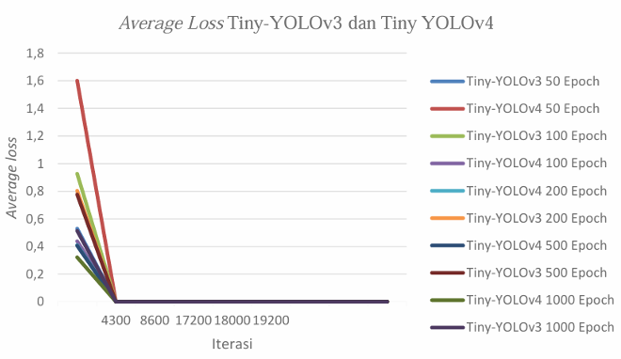

Gambar 2. 1 Average Loss of YOLO untuk Deteksi Objek [6]

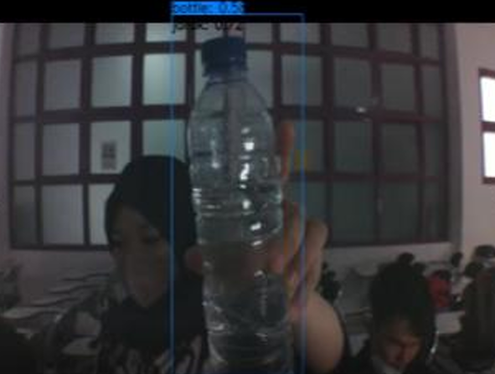
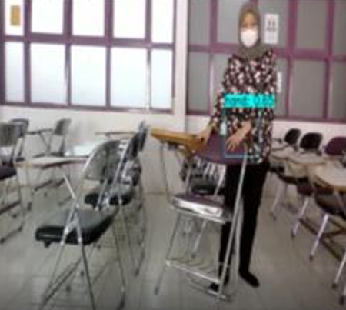

(a) (b)
Gambar 2. 2 Hasil Deteksi Tiny YOLOv4 1000 epoch: (a) Ruangan Terang, (b) Ruangan Gelap [6]

Selanjutnya, penelitian [9] meneliti object detectiondan depth estimation untuk pengawasan militer dan tanggap darurat di luar ruangan. Penelitian ini dilatarbelakangi bahwa monocular depth estimation berbasis supervised deep learning masih menghadapi masalah akurasi. Sebagai solusinya, kedalaman diestimasi dengan arsitektur encoder-decoder berbasis ResNet-50 dan DenseNet-161 pretrained ImageNet yang ditambah blok ConvLSTM dan mekanisme attention agar informasi antar frame dapat dimanfaatkan. Model ini dilatih pada dataset KITTI (61 video luar ruangan), data sintetis dari Blender yang memuat objek sejauh lebih dari 150 m, dan 200 gambar real – time jarak jauh. Untuk deteksi, YOLOv11 pretrained di fine-tune pada lebih dari 20 jenis objek dengan 25 epoch dan batch size 16. Seluruh pelatihan memakai GPU NVIDIA RTX 3060 dan memakan waktu sekitar 28 jam.
Pada jarak 50 m, sistem dilaporkan mencapai precision, recall, dan F1-score 96,4%, sedangkan pada jarak di atasnya precision dan recall 93,67% dan F1-score 93,33%. Waktu inferensi 13 ms untuk jarak dekat dan 17 ms untuk jarak jauh, dengan kecepatan 30 dan 25 FPS. Performa menurun pada pencahayaan rendah. Precision 96,8% pada siang hari turun menjadi 92,2% pada senja dan 88,4% pada malam hari, dan 88,1% saat hujan. Matrik menunjukkan kelas manusia, hewan, kendaraan, pohon, dan pengendara sepeda dikenali dengan nilai 0,95–0,98. Kesalahan umumnya berasal dari objek yang sangat kecil, misalnya kendaraan terklasifikasi sebagai hewan. Keterbatasannya, sistem masih membutuhkan perangkat berkinerja tinggi (server dengan 4 GPU RTX 3060). Depth estimation hanya dipakai pada jarak dekat, kinerjanya menurun pada adegan padat, oklusi, atau objek bergerak cepat.
Tabel 2. 1 Performance metrics YOLOv11 [9]
Metric | 50 m Range | Over 50 m
Precision | 96.40% | 93.67%
Recall | 96.40% | 93.67%
F1-Score | 96.40% | 93.33%
mAP@0.5 | 96.40% | 93.29%
mAP@0.75 | 96.40% | 93.28%
Average Inference Time (ms) | 13 ms | 17 ms

Tabel 2. 2 Performance YOLOv11 pada beberapa kondisi lingkungan [9]
Condition | Precision | Recall | mAP@0.5
Daylight | 96.8% | 95.4% | 95.1%
Dusk/Low-Light | 92.2% | 90.4% | 90.7%
Nightime | 88.4% | 86.2% | 85.0%
Clear Weather | 94.1% | 92.1% | 92.1%
Rainy Weather | 88.1% | 86.4% | 87.0%

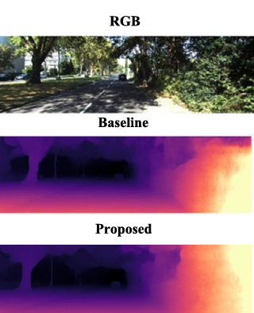

Gambar 2. 3 Citra RGB, peta depth baseline, dan peta depth usulan [9]
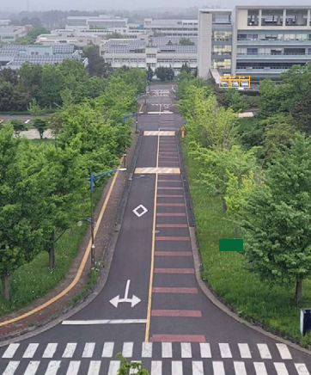

Gambar 2. 4 Hasil Deteksi YOLOv11 pada jarak jauh

Pada penelitian [12] meneliti pengukuran jarak pada kendaraan mikro-mobilitas di lingkungan tertutup berkecepatan rendah seperti taman. Mereka menjelaskan bahwa kamera monocular murah dan kaya informasi, tetapi depth monocular bergantung pada hasil pembelajaran sehingga tidak selalu memberi skala metrik yang pasti. Stereo dapat meningkatkan hasil depth estimation dengan menggunakan nilai disparity dari kalibrasi dan rektifikasi. Pipeline-nya adalah menerima pasangan citra stereo yang sudah direktifikasi. YOLO11n (dilatih pada COCO dan VIDVIP) mendeteksi objek pada citra kiri untuk menghasilkan bounding box. Jaringan stereo matching HAGVNet menghasilkan peta disparitas, yang diubah menjadi depth. Bounding box diperkecil menjadi 50% ukuran semula untuk mengurangi pengaruh latar dan tepi objek, dan median depth di dalamnya dipakai sebagai jarak, yang kemudian diubah menjadi posisi 3D dengan parameter intrinsik kamera. Sistem dijalankan pada Jetson Orin Nano Super dengan kamera stereo 640×480 pada 60 FPS, baseline 7,5 cm, dan sudut pandang sekitar 89,5°.
HAGVNet dilatih pada SceneFlow (EPE 0,73 px dengan 20,08 GFLOPs) dan dievaluasi pada KITTI 2015 (D1-all 2,18). Dengan TensorRT FP16, HAGVNet berjalan 46,3 FPS (21,6 ms), YOLO11n 6,9 ms, dan seluruh pipeline 30 Hz, dengan stereo matching sebagai penyebab latensi terbesar. Uji lapangan dilakukan menggunakan halangan sebanyak 6 kelas (pejalan kaki, mobil, sepeda motor, roadblock, tiang, dan pohon) pada jarak 2, 4, 6, 8, dan 10 m, dengan ground truth dari laser rangefinder berakurasi ±3 mm. Kesalahan relatif rata-rata keseluruhan 3,52% dan maksimum 8,6%. Per jarak, kesalahannya 1,42% (2 m), 2,53% (4 m), 2,72% (6 m), 4,57% (8 m), dan 6,38% (10 m), yang membesar karena resolusi disparity menurun pada jarak jauh. Kesalahan juga berfluktuasi pada objek berongga seperti sepeda motor tanpa pengendara. Keterbatasannya, metode ini memerlukan stereo matching, kalibrasi kamera, dan jaringan tambahan, YOLO11n hanya berperan sebagai komponen pendukung sehingga akurasi deteksinya tidak dievaluasi (hanya latensi 6,9 ms), dan penulis mencatat perlunya perbaikan pada tekstur lemah, pencahayaan kuat, dan oklusi.

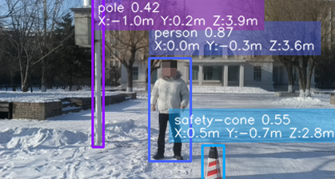

Gambar 2.5 Hasil deteksi dan posisi 3D pada uji lapangan [12]

Tabel 2.3 Kesalahan relatif pengukuran jarak terhadap jarak sebenarnya [12]
Obstacle | 2m | 4m | 6m | 8m | 10m
Pedestrian | 2.02(1.0%) | 3.93(1.8%) | 6.09(1.5%) | 8.46(5.8%) | 10.74(7.4%)
Car | 1.99(0.5%) | 4.03(0.8%) | 5.93(1.2%) | 8.11(1.4%) | 10.52(5.2%)
Motorcycle | 1.93(3.5%) | 4.19(4.8%) | 5.71(4.8%) | 8.40(5.0%) | 9.19(8.1%)
Roadblock | 2.04(2.0%) | 3.88(3.0%) | 6.15(2.5%) | 8.43(5.4%) | 10.86(8.6%)
Pole | 1.98(1.0%) | 4.13(3.3%) | 5.67(5.5%) | 8.44(5.5%) | 9.53(4.7%)
Tree | 2.01(0.5%) | 3.94(1.5%) | 6.05(0.8%) | 8.34(4.3%) | 10.43(4.3%)

Penelitian [17] mengusulkan metode depth estimation berbasis stereo vision untuk melengkapi LiDAR pada robot otonom. Dua kamera dipasang horizontal berjarak 20 cm di bagian atas robot, meniru mata manusia, dan sistem bekerja dalam tiga tahap: deteksi, estimasi kedalaman, dan estimasi ukuran. YOLOv8 dilatih pada dataset objek kecil untuk memprediksi kelas dan bounding box pada kedua citra, yang kemudian dicocokkan berdasarkan jarak horizontal antar bounding box [17]. Disparity tiap objek dihitung dari rata-rata selisih posisi horizontal empat titik sudut bounding box pada citra kiri dan kanan. Karena hubungan disparity dan depth bersifat nonlinear, model XGBoost dengan polinomial derajat 5 dan validasi silang k=5 dipakai untuk memprediksi depth. Ukuran asli (lebar dan tinggi) diestimasi dari depth dan ukuran bounding box dalam piksel melalui regresi polinomial.
Model dilatih dengan dataset pasangan citra berbagai objek (botol, buku, kendi, kacamata, gunting, dan lainnya) beserta disparity serta kedalaman dan ukuran sebenarnya. Hasil deteksi mendekati 100%, dan selisih lebar dan tinggi bounding box antara citra kiri dan kanan tidak lebih dari 3 dan 8 piksel. Depth estimation menghasilkan MAE 2,6 dan MSE 21,2. Model analitik pembanding hanya akurat pada jarak dekat, sedangkan regresi tetap andal pada berbagai jarak. Hasil estimasi diintegrasikan ke SLAM pada ROS. Setiap objek direpresentasikan sebagai rintangan silinder (tinggi sesuai tinggi objek, diameter sesuai lebar) dalam bentuk point cloud virtual yang masuk ke costmap global dan lokal. Pada pengujian, LiDAR SLAM saja gagal mendeteksi botol, sedangkan skema stereo berhasil mendeteksi dua botol dan menghindarinya. Keterbatasannya, metode ini membutuhkan dua kamera, pencocokan bounding box antar citra, dan dataset disparity untuk melatih regresi. Metode ini juga mewarisi keterbatasan deteksi visual seperti oklusi, visibilitas buruk, jarak, dan ukuran objek, serta tidak mencakup pengenalan wajah.
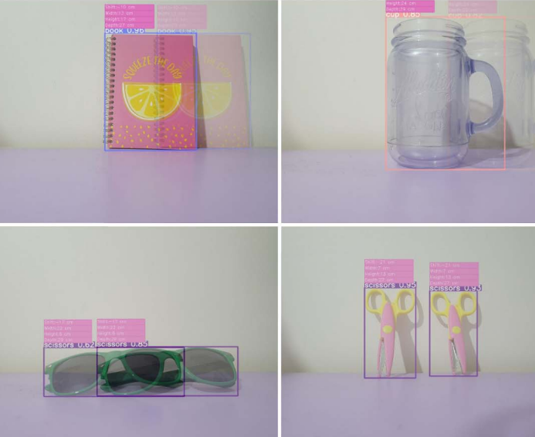

Gambar 2. 6 Hasil deteksi dengan depth estimation dan ukuran [17]
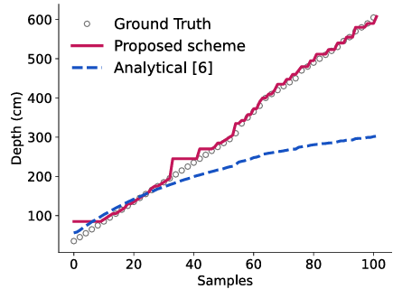

Gambar 2. 7 Depth hasil regresi, ground truth, dan model analitik [17]

Lalu, penelitian [18] mengatasi masalah bahwa banyak detector genggam robot bersifat object-agnostic dan berat secara komputasi. Sehingga, mereka menggunakan YOLOv11-OBB (oriented bounding box) yang dalam satu forward pass menghasilkan posisi, orientasi, dan kelas objek. Metode ini menggunakan varian terkecil yaitu YOLO11n-OBB (2,7 juta parameter dan 17,2 GFLOPs), diinisialisasi dari bobot DOTA dan di-fine-tune dengan optimizer Adam (learning rate 1×10⁻⁴, cosine annealing) selama 200 epoch. Penelitian [18] mendapatkan citra RGB dan depth dari intel realsense D435i. Prosesnya adalah keduanya disejajarkan, depth difilter untuk mengurangi noise dan mengisi area kosong. Lalu, nilai depth di sekitar pusat OBB diubah menjadi koordinat 3D dengan model pinhole. Hasilnya ditransformasikan ke koordinat robot melalui kalibrasi hand-eye dan dikirim ke lengan robot 4-DOF yang dikendalikan oleh PLC.
Pengujian dilakukan dengan dua skenario, yaitu grasp-only dan grasp+klasifikasi. Pada skenario grasp-only, dataset gabungan Cornell dan 800 gambar kustom dengan 20 objek (diaugmentasi menjadi sekitar 6.500 gambar), semua objeknya diberi satu label yang sama, menghasilkan mAP@0.5 99,5%, mAP@0.5:0.95 94,0%, dan inferensi 29 ms. Model yang hanya dilatih dengan Cornell mengalami penurunan pada adegan banyak objek. Pada skenario grasp+klasifikasi dengan empat kelas (botol, pena, kotak, profil aluminium) dan 619 gambar, diperoleh precision 0,966, recall 0,949, mAP50 0,964, dan mAP50-95 0,876, sedikit lebih baik daripada YOLOv8-OBB (precision 0,948 dan mAP50 0,947). Pada 100 kali percobaan per objek, Kesalahan depth sumbu Z rata-rata 2,4–3,2 mm dengan maksimum 4,1 mm, lebih besar daripada sumbu X dan Y dan terutama pada permukaan melengkung atau reflektif seperti botol dan pena. Untuk mengimbangi kesalahan ini, robot mendekati objek dalam dua tahap, yaitu ke posisi di atas objek lalu turun perlahan. Keterbatasannya, penelitian ini berfokus pada grasping planar jarak dekat di bidang kerja industri dengan hanya empat kelas pada skenario klasifikasi, tanpa pengenalan wajah atau persepsi manusia, dan penulis menyatakan kemampuan pengukuran depth masih perlu ditingkatkan.

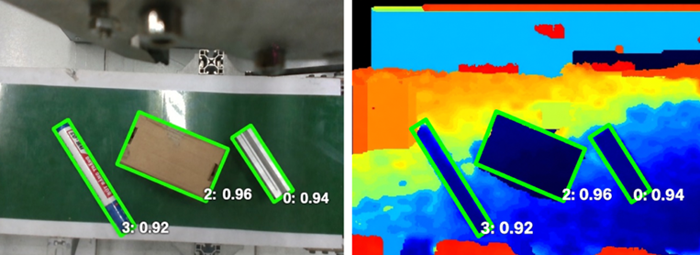
Gambar 2. 8 Hasil deteksi OBB pada citra RGB dan depth map

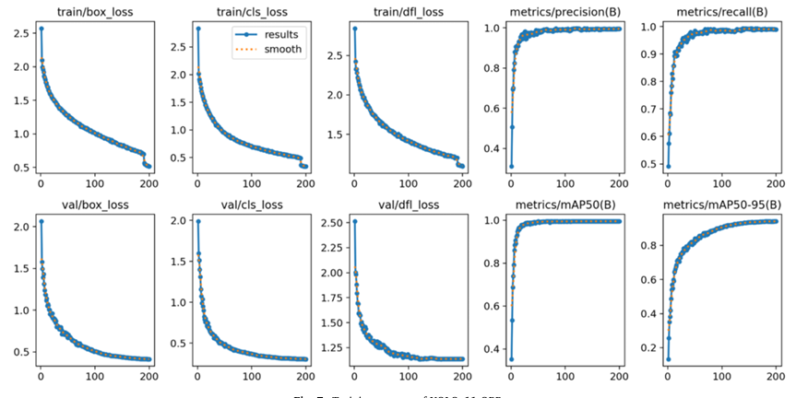
Gambar 2. 9 Kurva loss, precision, recall,mAP50, mAP50-95 selama 200 epoch

Penelitian terakhir [19] melakukan object detection dengan membandingkan YOLOv8s, YOLOv9s, YOLOv10s, YOLOv11s, dan YOLO26s (ditulis YOLOv26s pada paper tersebut) untuk deteksi senjata pada video pengawasan, dengan penekanan pada penerapan di perangkat edge. Semua model dilatih dengan Sohas Weapon Detection Dataset yang berisi 5.859 gambar (4.252 training, 750 validasi, dan 857 test) dengan enam kelas (pistol, pisau, smartphone, dompet, uang kertas, kartu. Pelatihan memakai bobot pretrained, 50 epoch, ukuran input 640×640, batch size 16, konfigurasi default Ultralytics, dan satu GPU NVIDIA Quadro RTX 4000 untuk setiap model.
Pada data uji, YOLO26s memperoleh precision 0,913, recall 0,920, F1-score 0,916, mAP@0.5 0,954, dan mAP@0.5:0.95 0,847. Nilai recall, F1-score, dan mAP@0.5:0.95 tersebut tertinggi di antara kelima model, sedangkan precision tertinggi dimiliki YOLOv10s (0,919). Confusion matrix menunjukkan bahwa model yang lebih baru (YOLOv10s, YOLOv11s, dan YOLO26s) lebih baik membedakan senjata dari objek yang mirip. Pada pengujian di Jetson Nano dengan tiga kelas (pistol, smartphone, dan dompet), inferensi semua model berada di kisaran 105–117 ms. Perbedaannya muncul pada post-processing. YOLOv8s, YOLOv9s, dan YOLOv11s membutuhkan sekitar 175–183 ms (lebih dari separuh total latensi) sehingga total latensi mencapai 296–315 ms atau sekitar 3 FPS. YOLOv10s dan YOLO26s hanya membutuhkan sekitar 2 ms sehingga total latensinya 124–130 ms, dan YOLO26s mencapai sekitar 7,7 FPS. Penulis menyimpulkan bahwa post-processing, bukan inferensi, adalah faktor dominan kinerja real-time pada perangkat edge. Keterbatasannya, penelitian ini memakai satu dataset dan satu perangkat (Jetson Nano) dengan inferensi berbasis citra tanpa pemodelan temporal dan fokusnya adalah pengawasan senjata tanpa pengenalan wajah maupun pengukuran jarak.
Tabel 2. 3 Performance deteksi YOLO pada data uji
Model | Precision | Recall | F1-score | mAP@0.5 | mAP@0.5:0.95
YOLOv8s | 0.899 | 0.892 | 0.895 | 0.936 | 0.811
YOLOv9s | 0.876 | 0.907 | 0.891 | 0.953 | 0.837
YOLOv10s | 0.919 | 0.869 | 0.893 | 0.953 | 0.825
YOLOv11s | 0.908 | 0.897 | 0.903 | 0.944 | 0.827
YOLOv26s | 0.913 | 0.920 | 0.916 | 0.954 | 0.847
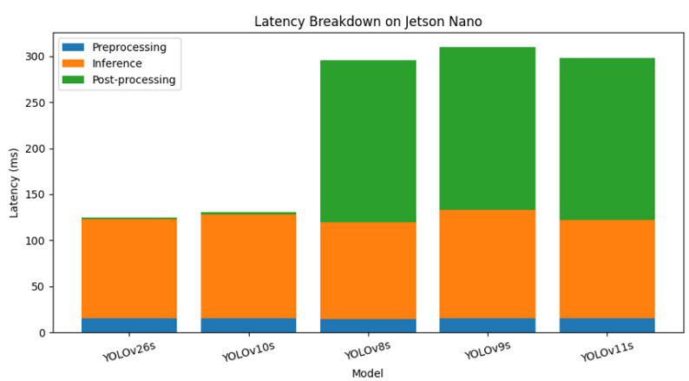

Gambar 2. 10 Rincian latensi per-model di jetson nano
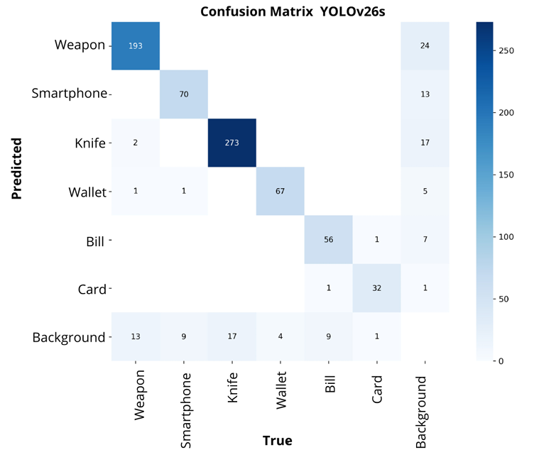

Gambar 2. 11 Confusion matrix YOLOv26s

Berdasarkan keenam penelitian tersebut, terlihat beberapa keterbatasan. Pertama, pengukuran depth masih memiliki banyak kendala. Metode mencari depth dengan kamera monocular sensitif terhadap perubahan ukuran pada bounding box dan nilai depth cenderung didapatkan dari hasil pembelajaran. Metode dengan stereo camera tanpa depth sensor juga memiliki kendala yaitu membutuhkan banyak perhitungan tambahan seperti stereo matching, disparity, dan kalibrasi kamera. Kedua, metode object detection terdahulu masih memiliki banyak trade-off antara akurasi dan beban komputasi. Ketiga, object detection dan face recognition banyak menggunakan dua model yang berbeda sehingga meningkatkan komputasi. Terakhir, belum ada penelitian terdahulu yang menggabungkan proses object detection, face recognition, dan depth estimation. Oleh karena itu, penelitian ini mengisi kebutuhan – kebutuhan tersebut dengan menggunakan satu model YOLO26 dan depth dari realsense D435i pada service robot.

Service Robot
Service robot adalah robot yang melakukan tugas – tugas yang berguna bagi manusia atau peralatan, tidak termasuk aplikasi otomasi industry [2]. International Federation of Robotics (IFR) menambahkan bahwa robot ini harus memiliki perilaku semi-otonom atau otonom penuh[1] [2]. [1] memandang service robot sebagai antarmuka berbasis sistem yang otonom dan adaptif, yang berinteraksi, berkomunikasi, dan memberikan layanan kepada pelanggan.
Kemampuan – kemampuan yang dimiliki oleh service robot dikelompokkan ke dalam tiga kategori yaitu yang pertama pengambilan objek, deteksi, dan navigasi, meliputi SLAM, pengenalan objek, penghindaran rintangan, dan perencanaan jalur. Kedua, interaksi manusia-robot yang meliputi pengenalan gestur, suara, emosi sebagai interaksi sosial. Terakhir, arsitektur atau platform yang mencakup kerangka perangkat lunak seperti ROS dan arsitektur kendali [1].
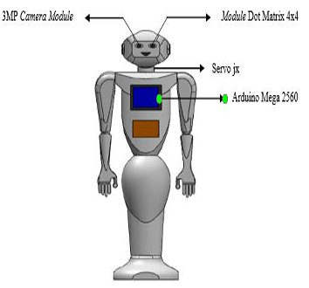

Gambar 2. 12 Contoh Service Robot [6]

Object Detection
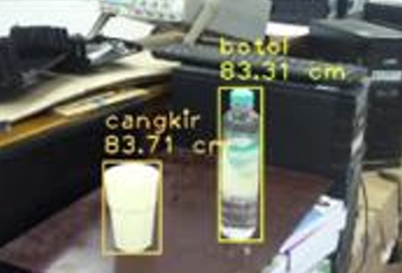
Object detection merupakan salah satu bidang utama dalam computer vision yang bertujuan untuk mengidentifikasi jenis objek sekaligus menentukan lokasi objek tersebut di dalam citra atau video [21]. Proses object detection umumnya mencakup dua tugas utama, yaitu klasifikasi untuk menentukan kelas objek yang terdeteksi dan lokalisasi untuk menentukan posisi objek melalui koordinat bounding box [21].
Gambar 2. 12 Contoh hasil deteksi objek [7]

Kemampuan tersebut memungkinkan sistem komputer tidak hanya mengenali keberadaan suatu objek, tetapi juga mengetahui posisi spasialnya dalam suatu citra sehingga dapat dimanfaatkan pada berbagai aplikasi, seperti robotika, kendaraan otonom, sistem pengawasan, dan pencitraan medis [20], [21].
Perkembangan object detection mengalami perubahan signifikan dari metode konvensional yang mengandalkan fitur yang dirancang secara manual (handcrafted features) menuju metode berbasis machine learning dan deep learning [21]. Metode konvensional, seperti Scale-Invariant Feature Transform (SIFT), Histogram of Oriented Gradients (HOG), dan fitur Haar, memanfaatkan karakteristik visual tertentu untuk merepresentasikan objek sebelum dilakukan proses klasifikasi [21]. Meskipun metode tersebut menjadi dasar perkembangan deteksi objek, ketergantungannya terhadap fitur yang dirancang secara manual menyebabkan keterbatasan dalam menghadapi variasi pencahayaan, perubahan skala, oklusi, serta kompleksitas latar belakang [21]. Perkembangan deep learning, khususnya Convolutional Neural Network (CNN), kemudian memungkinkan model mempelajari representasi fitur secara otomatis dari data citra sehingga meningkatkan kemampuan sistem dalam mengenali pola visual yang kompleks [21].
Dalam perkembangannya, arsitektur object detection berbasis CNN secara umum dapat dikelompokkan menjadi dua kategori utama, yaitu two-stage object detector dan one-stage object detector [20]. Kedua pendekatan tersebut memiliki perbedaan pada alur pemrosesan deteksi, kompleksitas komputasi, serta keseimbangan antara akurasi dan kecepatan inferensi [20], [21].
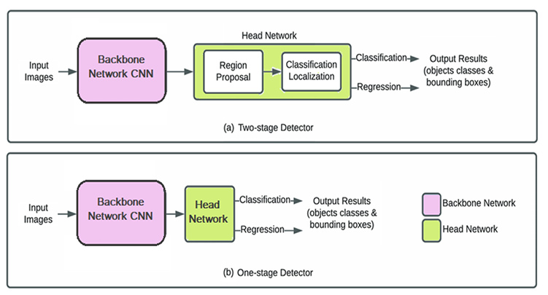

Gambar 2. 13 Arsitektur model one stage detector dan two stage detector

Face Recognition
Face recognition merupakan teknologi dalam bidang computer vision yang digunakan untuk memverifikasi identitas seseorang berdasarkan karakteristik wajah yang dimiliki, seperti bentuk mata, hidung, mulut, serta struktur wajah secara keseluruhan. Secara umum, sistem face recognition terdiri atas tiga tahapan utama, yaitu face detection, feature extraction, dan face recognition. Tahap face detection bertujuan untuk mendeteksi keberadaan wajah sekaligus menentukan lokasi wajah pada citra yang diperoleh dari kamera. Selanjutnya, tahap feature extraction dilakukan dengan mengekstraksi karakteristik wajah yang telah terdeteksi untuk menghasilkan representasi fitur yang dapat membedakan satu individu dengan individu lainnya. Pada tahap terakhir, sistem membandingkan representasi fitur wajah dari citra masukan dengan fitur wajah yang telah tersimpan dalam basis data untuk menentukan identitas yang sesuai [22].
Berdasarkan pendekatan ekstraksi fiturnya, metode face recognition dapat dikelompokkan menjadi metode berbasis penampilan (appearance-based methods), metode berbasis titik acuan wajah (landmark methods), dan metode hibrida (hybrid methods). Metode berbasis penampilan menganalisis representasi wajah secara keseluruhan, sedangkan metode berbasis landmark memanfaatkan titik-titik penting pada wajah, seperti sudut mata, ujung hidung, dan sudut mulut, untuk membentuk representasi karakteristik wajah. Sementara itu, metode hibrida menggabungkan fitur lokal dan fitur yang merepresentasikan wajah secara keseluruhan untuk meningkatkan kemampuan sistem dalam membedakan identitas individu [22].
Selain pendekatan tersebut, perkembangan deep learning turut mendorong pengembangan metode face recognition berbasis Convolutional Neural Network (CNN) yang mempelajari representasi fitur wajah melalui proses pembelajaran pada data. Salah satu metode yang dibahas dalam penelitian [22] adalah Additive Angular Margin Loss (ArcFace), yang dirancang untuk menghasilkan representasi fitur wajah dengan kemampuan diskriminasi yang baik sehingga identitas individu dapat dibedakan secara lebih efektif. Perkembangan metode berbasis deep learning menunjukkan bahwa pemilihan representasi fitur merupakan salah satu aspek penting dalam pengembangan sistem pengenalan wajah [22].
Meskipun telah mengalami perkembangan, kinerja face recognition masih menghadapi sejumlah tantangan, terutama perubahan kondisi pencahayaan (illumination), variasi pose wajah, perubahan ekspresi, oklusi, dan penuaan [22].
Dalam penerapannya pada service robot, face recognition dapat dimanfaatkan sebagai bagian dari sistem persepsi visual untuk mengenali atau memverifikasi identitas manusia berdasarkan citra wajah yang diperoleh dari kamera. Berdasarkan tahapan sistem yang dijelaskan dalam penelitian tersebut, penerapan face recognition pada robot memerlukan proses pendeteksian wajah, ekstraksi fitur, dan pencocokan fitur dengan data identitas yang tersedia. Namun, penerapannya pada service robot perlu disesuaikan dengan kebutuhan sistem robot dan kondisi lingkungan operasionalnya [22].
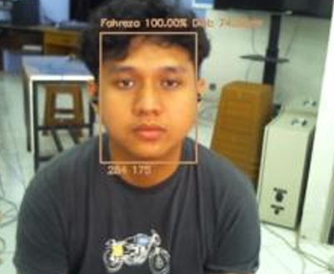

Gambar 2. 14 Contoh hasil face recognition [7]

YOLO (You Only Look Once)
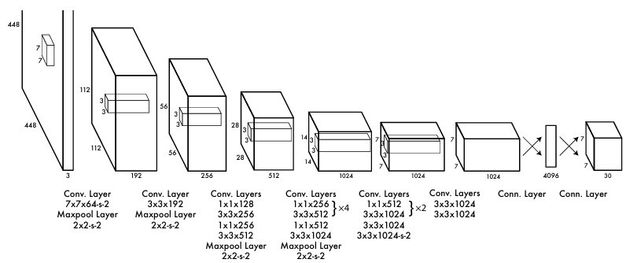
YOLO (You Only Look Once) merupakan metode object detection berbasis deep learning yang dirancang untuk mendeteksi objek secara cepat dengan memprediksi lokasi dan kelas objek secara langsung dari citra masukan menggunakan satu jaringan saraf. Berbeda dengan metode deteksi yang memisahkan proses pencarian wilayah objek dan klasifikasi, YOLO menggabungkan proses tersebut ke dalam satu alur pemrosesan sehingga dapat mendukung deteksi objek secara real-time dan [22].

Gambar 2. 15 Arsitektur YOLO [22]
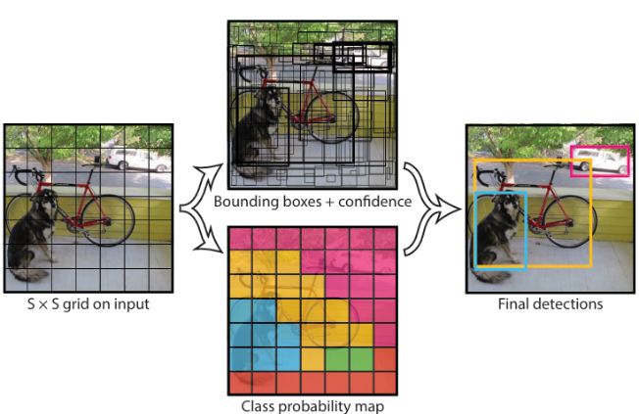
YOLO pertama kali diperkenalkan dengan pendekatan yang mengubah deteksi objek menjadi permasalahan regresi. kerja YOLO secara umum meliputi beberapa tahap, yaitu memasukkan citra ke model, mengekstraksi fitur menggunakan jaringan saraf konvolusional (Convolutional Neural Network atau CNN), memprediksi lokasi dan kelas objek, kemudian memproses hasil prediksi untuk menghasilkan deteksi akhir. Hasil deteksi biasanya mencakup bounding box yang menunjukkan lokasi objek pada citra, label kelas yang menunjukkan jenis objek, serta confidence score yang menggambarkan tingkat keyakinan model terhadap prediksinya. Pada YOLO versi awal, pemrosesan akhir juga menggunakan Non-Maximum Suppression (NMS) untuk membantu menghilangkan kotak deteksi yang tumpang tindih dan mewakili objek yang sama [22].
Gambar 2. 16 Sistem Model YOLO [22]

Dalam penerapan pada service robot, YOLO dapat digunakan untuk mendeteksi objek dan manusia dari citra kamera secara real-time. Informasi berupa kelas dan lokasi objek pada citra dapat dimanfaatkan sebagai masukan untuk proses persepsi robot selanjutnya. Oleh karena itu, YOLO dipilih sebagai salah satu pendekatan untuk mendukung object detection dan face recognition pada service robot [22].

Perkembangan YOLO
YOLO (You Only Look Once) merupakan metode object detection berbasis deep learning yang dikembangkan untuk mendeteksi objek secara cepat melalui satu kali pemrosesan jaringan saraf. Sejak diperkenalkan pada YOLOv1, metode ini terus mengalami perkembangan untuk meningkatkan akurasi deteksi, kecepatan pemrosesan, dan efisiensi komputasi. YOLOv1 menggunakan pendekatan regresi untuk memprediksi bounding box dan kelas objek secara langsung dari citra [23], [22].
Perkembangan YOLO mencakup berbagai penyempurnaan arsitektur dan metode deteksi. YOLOv2 memperkenalkan anchor boxes dan pelatihan multiskala, sedangkan YOLOv3 menggunakan beberapa skala fitur untuk meningkatkan kemampuan mendeteksi objek dengan ukuran berbeda. Generasi selanjutnya, seperti YOLOv4 hingga YOLOv8, mengembangkan arsitektur dan strategi pelatihan untuk meningkatkan efisiensi serta kinerja deteksi. Sementara itu, YOLOv9 dan YOLOv10 memperkenalkan pendekatan arsitektur yang berbeda untuk meningkatkan pemanfaatan informasi fitur dan efisiensi proses deteksi [23].
Perkembangan YOLO menunjukkan upaya berkelanjutan dalam menyeimbangkan akurasi dan kecepatan deteksi agar sesuai untuk berbagai aplikasi, termasuk robotika. Namun, pemilihan versi YOLO tetap perlu mempertimbangkan kebutuhan sistem, kemampuan perangkat keras, dan kondisi penggunaan. Tinjauan perkembangan YOLO yang digunakan dalam pembahasan ini mencakup hingga YOLOv13, sehingga evaluasi terhadap YOLO26 memerlukan referensi tambahan yang secara khusus membahas versi tersebut [23].

YOLO26
YOLO26 merupakan model computer vision yang dikembangkan oleh Ultralytics untuk mendukung deteksi objek secara real-time dengan menyeimbangkan akurasi dan kecepatan pemrosesan. Model ini dikembangkan berdasarkan YOLO11 dengan beberapa pembaruan pada arsitektur dan metode pelatihannya. YOLO26 menggunakan arsitektur dual-head yang memungkinkan deteksi secara end-to-end tanpa memerlukan proses Non-Maximum Suppression (NMS) pada jalur inferensi utamanya. Selain itu, YOLO26 menghilangkan komponen Distribution Focal Loss (DFL) untuk menghasilkan detection head yang lebih ringan dan menyederhanakan regresi bounding box [24].
Peningkatan YOLO26 juga mencakup tiga komponen utama, yaitu MuSGD, Progressive Loss, dan Small-Target-Aware Label Assignment (STAL). MuSGD merupakan metode optimasi yang menggabungkan Muon dan Stochastic Gradient Descent (SGD) untuk meningkatkan proses pelatihan. Progressive Loss secara bertahap mengalihkan bobot pelatihan menuju head yang digunakan saat inferensi, sedangkan STAL membantu memastikan objek berukuran sangat kecil tetap terdeteksi. YOLO26 tersedia dalam lima varian ukuran, yaitu nano (n), small (s), medium (m), large (l), dan extra-large (x), serta mendukung berbagai tugas, termasuk deteksi objek, segmentasi, klasifikasi, dan estimasi pose [24].
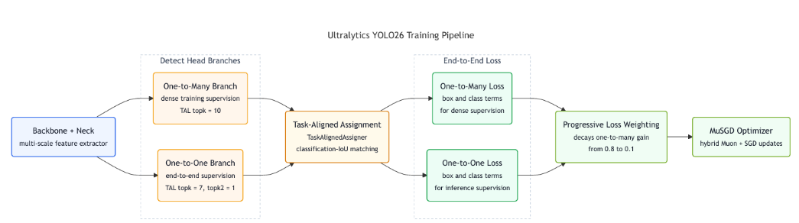

Gambar 2. 17 Training Pipeline YOLO26 [24]

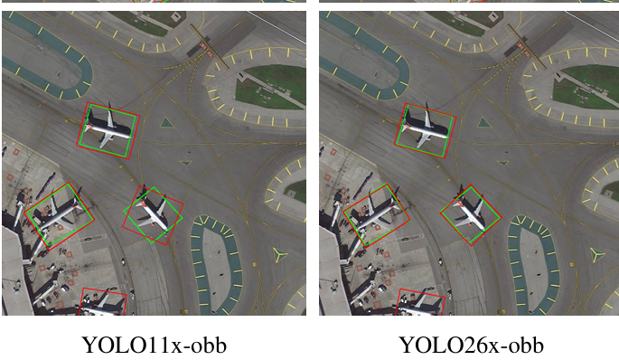
Berdasarkan hasil pengujian pada dataset COCO yang dilaporkan dalam paper, YOLO26 mencapai nilai mean Average Precision (mAP) sebesar 40,9–57,5 dengan latensi 1,7–11,8 ms pada GPU NVIDIA T4 menggunakan TensorRT FP16. Pada perbandingan dengan YOLO11 dalam skala model yang sepadan, YOLO26 menunjukkan peningkatan AP sebesar 1,6–2,8 poin. Hasil tersebut menunjukkan potensi YOLO26 untuk aplikasi yang membutuhkan deteksi objek secara cepat dan akurat, termasuk robotika. Namun, kinerjanya pada robot yang dikembangkan dalam penelitian ini tetap perlu diuji menggunakan dataset, kondisi pencahayaan, perangkat keras, dan kebutuhan real-time yang sesuai [24].

Gambar 2. 18 Perbandingan Hasil Deteksi YOLO11x-0bb dan YOLO26x-obb [24]

Depth Estimation

Monocular Depth Estimation
Monocular depth estimation merupakan metode computer vision untuk memperkirakan kedalaman setiap piksel pada citra menggunakan satu kamera RGB. Metode ini memanfaatkan informasi visual, seperti perspektif, tekstur, bayangan, dan oklusi objek, untuk memperkirakan kedalaman suatu adegan. Perkembangannya mencakup metode berbasis depth cues, machine learning, dan deep learning [25].
Pada pendekatan deep learning, estimasi kedalaman dapat dilakukan melalui supervised learning, self-supervised learning, dan semi-supervised learning [25]. Meskipun hanya membutuhkan satu kamera, metode ini memiliki tantangan dalam menghasilkan estimasi yang akurat pada kondisi lingkungan kompleks, seperti adanya oklusi dan karakteristik visual yang sulit [25].

Stereo Depth Estimation
Stereo depth estimation merupakan metode computer vision yang memperkirakan kedalaman objek menggunakan dua citra dari kamera yang memiliki posisi berbeda. Metode ini bekerja dengan mencocokkan posisi piksel atau fitur objek pada kedua citra untuk memperoleh nilai disparity (perbedaan posisi piksel). Nilai disparity tersebut kemudian digunakan untuk menghitung kedalaman objek melalui prinsip triangulasi, dengan mempertimbangkan jarak antarkamera dan parameter intrinsik kamera [26].
Secara umum, proses stereo depth estimation meliputi ekstraksi fitur, pencocokan fitur pada kedua citra, perhitungan disparity, serta penyempurnaan peta kedalaman (depth map). Metode stereo memiliki tantangan ketika menangani area tanpa tekstur yang jelas, objek yang saling menutupi (occlusion), dan pola berulang pada permukaan objek. Meskipun demikian, metode ini dapat menyediakan informasi kedalaman berdasarkan dua sudut pandang kamera sehingga relevan untuk membantu robot memperkirakan jarak objek di lingkungan sekitarnya [26].
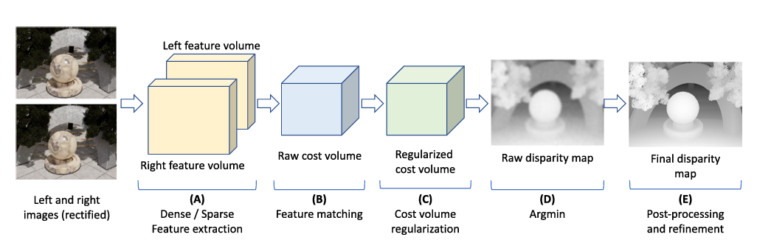
Gambar 2. 19 pipeline stereo matching

Realsense D435i
Intel RealSense D435i merupakan kamera RGB-D yang menggabungkan kamera warna RGB dan dua kamera inframerah untuk menghasilkan informasi kedalaman menggunakan metode stereo vision. D435i memiliki kamera warna beresolusi lebih dari 2 megapiksel dan kemampuan estimasi kedalaman stereo bawaan, sehingga kebutuhan komputasi eksternal untuk menghasilkan data kedalaman dapat dikurangi [1].
Table 1 Spefisikasi manufaktur intel realsense D435i
Parameter | Stereo imager | color imager
Resolutions | 1280px×800px | 1280px×800px
Shutter type | Global shutter | Rolling shutter
Data formal | 10-bit RAW | 10-bit RAW RGB
Horizontal FOV | 91±1° | 69±1°
Vertical FOV | 66±1° | 42±1°
Diagonal FOV | 101±1° | 77±1°
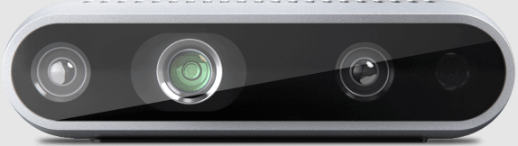
Perlu diperhatikan bahwa nilai akurasi dan parameter lainnya pada tabel merupakan spesifikasi pabrikan yang dicantumkan dalam paper, bukan jaminan bahwa hasil pengukuran pada setiap kondisi selalu mencapai nilai tersebut. Hasil aktual dapat dipengaruhi oleh kondisi lingkungan, kalibrasi kamera, jarak objek, dan kualitas permukaan yang diamati [1].

Gambar 2. 20 Gambar kamera intel realsense D435i

DAFTAR PUSTAKA
[1] I. Lee, “Service robots: A systematic literature review,” Electronics, vol. 10, no. 21, Art. no. 2658, 2021, doi: 10.3390/electronics10212658.
[2] J. A. Gonzalez-Aguirre et al., “Service robots: Trends and technology,” Applied Sciences, vol. 11, no. 22, Art. no. 10702, 2021, doi: 10.3390/app112210702.
[3] M. Basiri et al., “Functionalities, benchmarking system and performance evaluation for a domestic service robot: People perception, people following, and pick and placing,” Applied Sciences, vol. 12, no. 10, Art. no. 4819, 2022, doi: 10.3390/app12104819.
[4] K. J. Singh, D. S. Kapoor, K. Thakur, A. Sharma, and X.-Z. Gao, “Computer-vision based object detection and recognition for service robot in indoor environment,” Computers, Materials & Continua, vol. 72, no. 1, 2022, doi: 10.32604/cmc.2022.022989.
[5] A. Alotaibi, H. Alatawi, A. Binnouh, L. Duwayriat, T. Alhmiedat, and O. M. Alia, “Deep learning-based vision systems for robot semantic navigation: An experimental study,” Technologies, vol. 12, no. 9, Art. no. 157, 2024, doi: 10.3390/technologies12090157.
[6] S. Dwijayanti, B. Y. Suprapto, Mutiyara, and Rendyansyah, “Real-time object detection and distance measurement for humanoid robot using you only look once,” Bulletin of Electrical Engineering and Informatics, vol. 13, no. 6, pp. 4134–4146, Dec. 2024, doi: 10.11591/eei.v13i6.7476.
[7] A. Septyanto and Irmawan, “Implementasi pengenalan objek dan wajah pada service robot berbasis convolutional neural network,” [Jenis karya ilmiah], Universitas Sriwijaya, Palembang, Indonesia, [tahun].
[8] Y. Shi, W. Chen, D. Wan, and L. Han, “Underwater robot object detection algorithm based on YOLOv11,” Sensors, vol. 26, no. 11, Art. no. 3611, 2026, doi: 10.3390/s26113611.
[9] M. Faseeh, M. Bibi, M. A. Khan, and D.-H. Kim, “Deep learning assisted real-time object recognition and depth estimation for enhancing emergency response in adaptive environment,” Results in Engineering, vol. 24, Art. no. 103482, 2024, doi: 10.1016/j.rineng.2024.103482.
[10] S. Hangaragi, T. Singh, and N. Neelima, “Face detection and recognition using face mesh and deep neural network,” Procedia Computer Science, vol. 218, pp. 741–749, 2023.
[11] R. S. Wijaya, W. Saputra, S. Prayoga, and E. R. Jamzuri, “Application of object detection and face recognition with customize dataset on service robot,” in Proceedings of the 7th International Conference on Applied Engineering (ICAE 2024), Advances in Engineering Research, vol. 251, 2024, doi: 10.2991/978-94-6463-620-8_5.
[12] J. Ruan, H. Weng, Z. Yuan, G. Jin, and L. Zhou, “Lightweight stereo vision for obstacle detection and range estimation in micro-mobility vehicles,” Sensors, vol. 26, no. 6, Art. no. 1988, 2026, doi: 10.3390/s26061988.
[13] R. Sapkota et al., “YOLO26: Key architectural enhancements and performance benchmarking for real-time object detection,” arXiv preprint arXiv:2509.25164, 2025, doi: 10.48550/arXiv.2509.25164.
[14] F. Silva et al., “Comparative analysis of previous YOLO detectors and YOLOv26s for real-time weapon detection in video surveillance,” [Nama jurnal/prosiding], [tahun], [DOI/URL].
[15] Intel Corporation, “Intel RealSense Depth Camera D435i: Specifications.” [Online]. Available: https://www.intel.com/content/www/us/en/products/sku/190004/intel-realsense-depth-camera-d435i/specifications.html. [Accessed: Oct. 22, 2026].
[16] Y. Izadmehr, H. F. Satizábal, K. Aminian, and A. Perez-Uribe, “Depth estimation for egocentric rehabilitation monitoring using deep learning algorithms,” Applied Sciences, vol. 12, no. 13, Art. no. 6578, 2022, doi: 10.3390/app12136578.
[17] L. Hamad, M. A. Khan, and A. Mohamed, “Object depth and size estimation using stereo-vision and integration with SLAM,” IEEE Sensors Letters, vol. 8, no. 4, Art. no. 6003204, Apr. 2024, doi: 10.1109/LSENS.2024.3367956.
[18] C. D. Vo, L. H. Phuong, and L. D. Hanh, “Object detection using YOLO oriented bounding box for robot grasping applications,” International Journal of Cognitive Computing in Engineering, vol. 7, pp. 569–581, 2026, doi: 10.1016/j.ijcce.2026.05.007.
[19] Comparative analysis of previous YOLO detectors and YOLOv26s for real-time weapon detection in video surveillance
[20] S. Y. Mohammed, “Architecture review: Two-stage and one-stage object detection,” Franklin Open, vol. 12, Art. no. 100322, 2025, doi: 10.1016/j.fraope.2025.100322.
[21] M. Trigka and E. Dritsas, “A comprehensive survey of machine learning techniques and models for object detection,” Sensors, vol. 25, no. 1, Art. no. 214, 2025, doi: 10.3390/s25010214.
[22] J. Redmon, S. Divvala, R. Girshick, and A. Farhadi, “You only look once: Unified, real-time object detection,” in Proc. IEEE Conf. Computer Vision and Pattern Recognition (CVPR), 2016, pp. 779–788, doi: 10.1109/CVPR.2016.91.
https://doi.org/10.1109/CVPR.2016.91
[23] L. T. Ramos and A. D. Sappa, “A decade of You Only Look Once (YOLO) for object detection: A review,” IEEE Access, vol. 13, pp. 192747–192793, 2025, doi: 10.1109/ACCESS.2025.3630988
[24] G. Jocher, J. Qiu, M. Liu, S. Lyu, F. C. Akyon, and M. E. Kalfaoglu, “Ultralytics YOLO26: Unified real-time end-to-end vision models,” arXiv preprint arXiv:2606.03748, Jun. 2026. [Online]. Available: https://arxiv.org/abs/2606.03748
[25] D. Wang, Z. Liu, S. Shao, X. Wu, W. Chen, and Z. Li, “Monocular depth estimation: A survey,” in Proc. IECON 2023—49th Annual Conference of the IEEE Industrial Electronics Society, 2023, doi: 10.1109/IECON51785.2023.10311687
[26] H. Laga, L. V. Jospin, F. Boussaid, and M. Bennamoun, “A survey on deep learning techniques for stereo-based depth estimation,” IEEE Transactions on Pattern Analysis and Machine Intelligence, vol. 44, no. 4, pp. 1738–1764, Apr. 2022, doi: 10.1109/TPAMI.2020.3032602

